**FEUP** - Engenharia Informática e Computação

Interação Pessoa-Computador - 1º Semestre 2021/2022

**MeshSound**

Phase 2 Report - First Prototype and Heuristic Evaluation

**Turma 3 - Grupo 2**

Pedro Leite Galvão - [up201700488@edu.fe.up.pt](mailto:up201700488@edu.fe.up.pt)

Pedro Miguel Ribeiro Alves - [up201707234@edu.fe.up.pt](mailto:up201707234@edu.fe.up.pt)

Raúl Manuel Viana - [up201208089@edu.fe.up.pt](mailto:up201208089@edu.fe.up.pt)

Dezembro de 2021

**Índice**

**1 - Descrição do Projeto** **3**

**2 - Wireflows** **4**

2.1 - Log In, Registo e Recuperação de password 4

2.2 - Acesso às definições e Log Out 5

2.3 - Compra de um bilhete 5

2.4 - Pesquisa e Reprodução de um álbum 6

2.5 - Criação de um grupo 6

2.6 - Envio de Mensagem Direta 7

2.7 - Recomendar Conteúdo 7

2.8 - Verificar e modificar lista de reprodução de um grupo 8

2.9 - Visualizar a letra de uma música 8

2.10 - Aceder e filtrar as notificações 9

2.11 - Aceder ao perfil de um utilizador 9

**3 - Resultados da Avaliação Heurística** **10**

**4 - Correções e Melhoramentos para a Phase 3** **10**

**5 - Conclusões** **10**

**6 - Anexo** **12**

6.1 - Avaliação Heurística efetuada pelo grupo 6.6 12

6.2 - Avaliação Heurística efetuada pelo grupo 4.1 16

# 

# **1 - Descrição do Projeto**

O projeto tem como objetivo construir a interface de utilizador de uma aplicação móvel de streaming de música chamada MeshSound que, para além das funcionalidades habituais de uma plataforma de streaming, apresenta maior ênfase na interação entre os seus utilizadores e possibilita aos artistas a venda de vários produtos.

De momento, o projeto apresenta as seguintes funcionalidades principais:

* Registo de um novo utilizador;
* Log In
* Log Out
* Recuperação de password
* Acesso às definições da aplicação
* Pesquisa textual de utilizadores, artistas, grupos, produtos e músicas ou álbuns
* Aceder ao perfil de um utilizador ou artista
* Seguir um utilizador
* Marcar com “gosto” uma música, álbum ou artista
* Aceder e filtrar a biblioteca (local onde se localizam os conteúdos previamente marcados com um “gosto”)
* Visualizar a letra de uma música
* Aceder às notificações do sistema (por exemplo: pedidos de “follow” ou convites para grupos)
* Criar um grupo
* Enviar mensagens e recomendações para um grupo ou para um utilizador
* Reproduzir música num grupo ou juntamente com outro utilizador
* Aceder ao catálogo musical e de produtos de um artista
* Comprar um produto

# 

# **2 - Wireflows**

## 2.1 - Log In, Registo e Recuperação de password

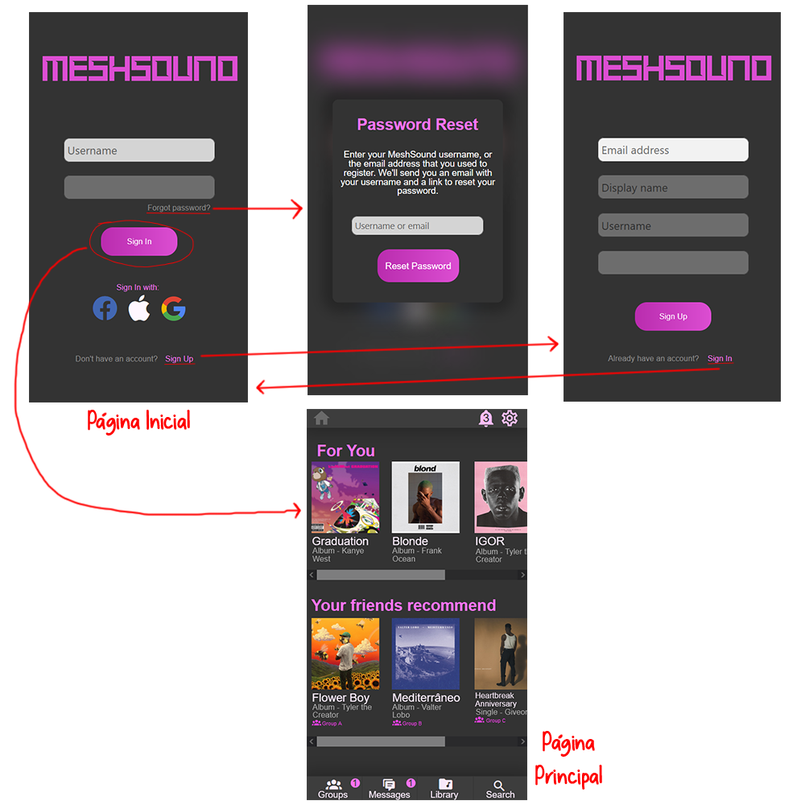

## 2.2 - Acesso às definições e Log Out

## 

## 2.3 - Compra de um bilhete

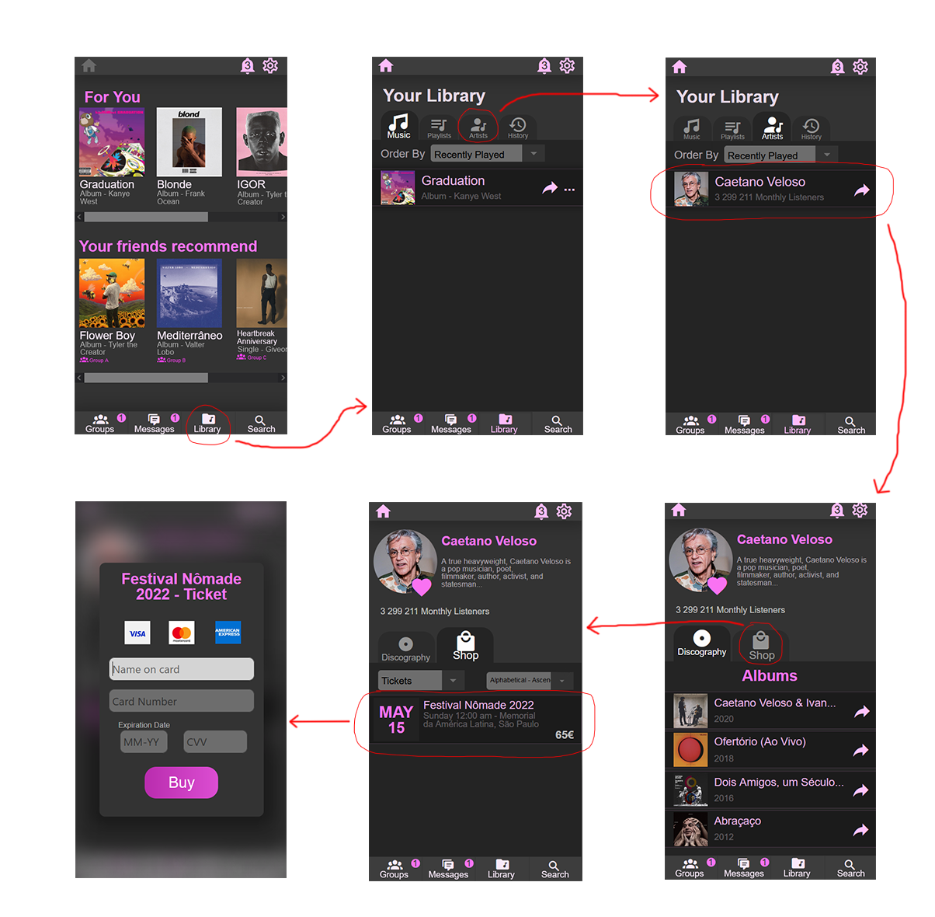

## 2.4 - Pesquisa e Reprodução de um álbum

## 

## 2.5 - Criação de um grupo

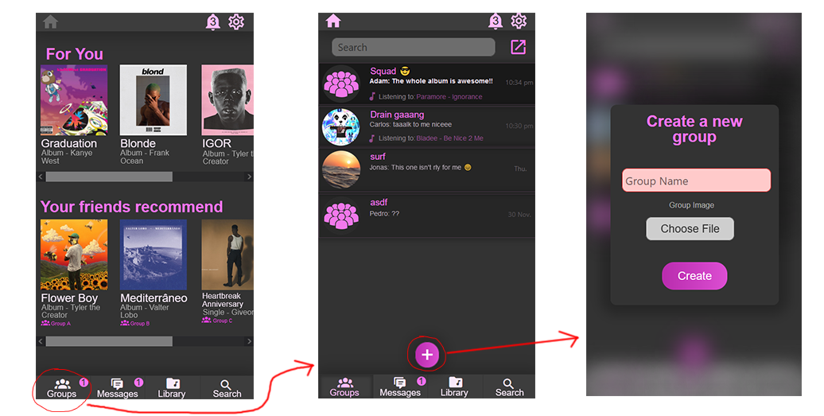

## 2.6 - Envio de Mensagem Direta

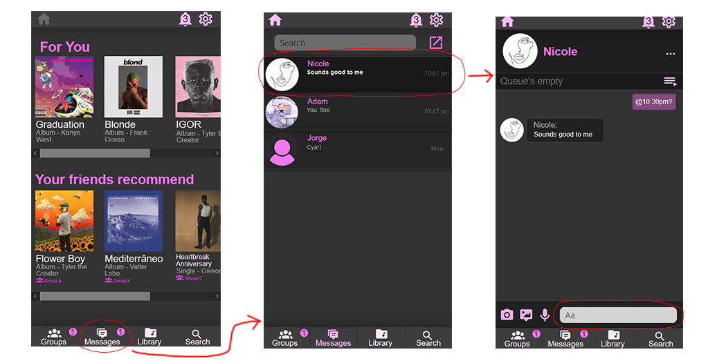

## 2.7 - Recomendar Conteúdo

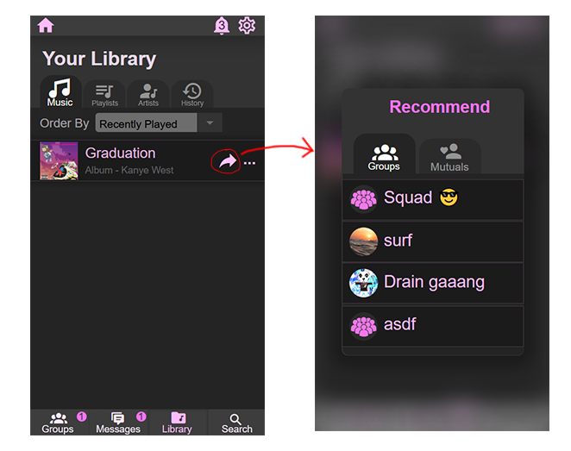

## 2.8 - Verificar e modificar lista de reprodução de um grupo

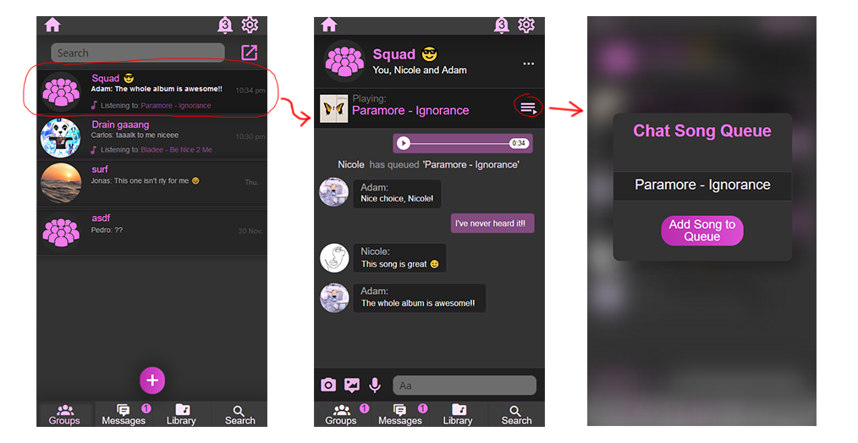

## 2.9 - Visualizar a letra de uma música

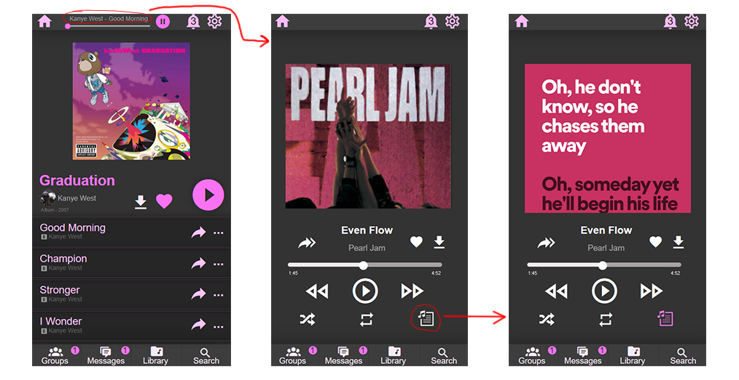

## 2.10 - Aceder e filtrar as notificações

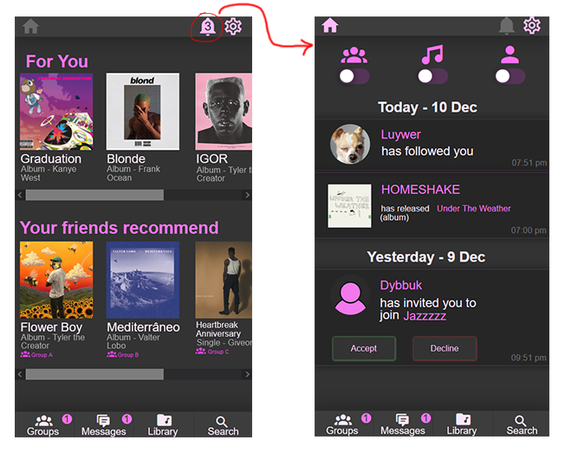

## 2.11 - Aceder ao perfil de um utilizador

## 

O perfil de um utilizador pode ser acedido de inúmeras outras formas, nomeadamente através do ecrã de pesquisa ou de notificações.

[**O Nosso Protótipo**](https://quant-ux.com/#/share.html?h=a2aa10aiVWPPSMPHQc0sHbcbaVnROFFgkOG3L7pZluw6GBJJWtAiBrmiyWGy)

# 3 - Resultados da Avaliação Heurística

Os principais problemas identificados na versão do protótipo apresentado aos avaliadores foram as seguintes:

1. Falta de uma funcionalidade de reproduzir música em segundo plano;
2. Falta de um botão para voltar à página anterior;
3. O acesso ao perfil do próprio utilizador não é o mais intuitivo;
4. Falta de formas de interação rápida com uma música ou álbum na página de pesquisa ou na ‘library’ tais como marcar com “gosto”, descarregar ou adicionar à playlist, sem ter de aceder à página de reprodução de música;
5. Inexistência de método para visualizar e gerir “amizades”

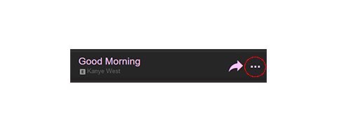

Desde o momento da avaliação heurística, os problemas 1 e 4 foram corrigidos, o primeiro através da adição de um “player” na barra superior e o segundo através de um menu de opções ao lado de cada item.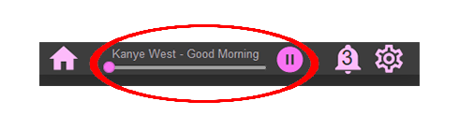

Resolução do Problema 1 Resolução do Problema 4

# 4 - Correções e Melhoramentos para a Phase 3

Para a próxima fase, planeia-se solucionar os problemas referentes à inexistência de um botão de retrocesso nas várias páginas e à falta de uma forma fácil de visualizar e gerir as pessoas que nos seguem e que nós seguimos mutuamente (conceito de “amizades”).

Apesar de ter sido apontado que o acesso ao perfil do próprio utilizador poderia não ser intuitivo consideramos a resolução deste problema de uma prioridade inferior, dado que a tarefa de aceder a essa página não será efetuada frequentemente, já que a informação que estará contida na mesma estará disponível através de outros meios.

Em termos de funcionalidades em falta, destacam-se as seguintes:

* a inexistência de uma página de perfil diferente para o utilizador que está a utilizar a aplicação;
* a inexistência de uma página dedicada a uma determinada playlist;
* a possibilidade de ver quem são os seguidores de um utilizador e quem essa pessoa segue;
* a ausência de opções de configuração de privacidade da informação apresentada no perfil de um utilizador

# 5 - Conclusão

A prototipagem é um processo iterativo, em que por vezes é necessário voltar atrás e refazer partes do projeto que não se encontram exatamente como foram planeadas, ou que não se enquadram no todo da forma pretendida. Para otimizar essa interatividade nada melhor do que a aplicação de avaliações heurísticas efetuadas por elementos externos ao processo criativo. Desta forma simula-se, de certa forma, um primeiro contato com os utilizadores e potencia-se a avaliação efetuada por pessoas sem contacto prévio com o projeto.

Assim é possível encarar a próxima fase com uma versão do projeto o mais otimizada possível e com uma visão clara do rumo a tomar.

# 6 - Anexo

## 6.1 - Avaliação Heurística efetuada pelo grupo 6.6

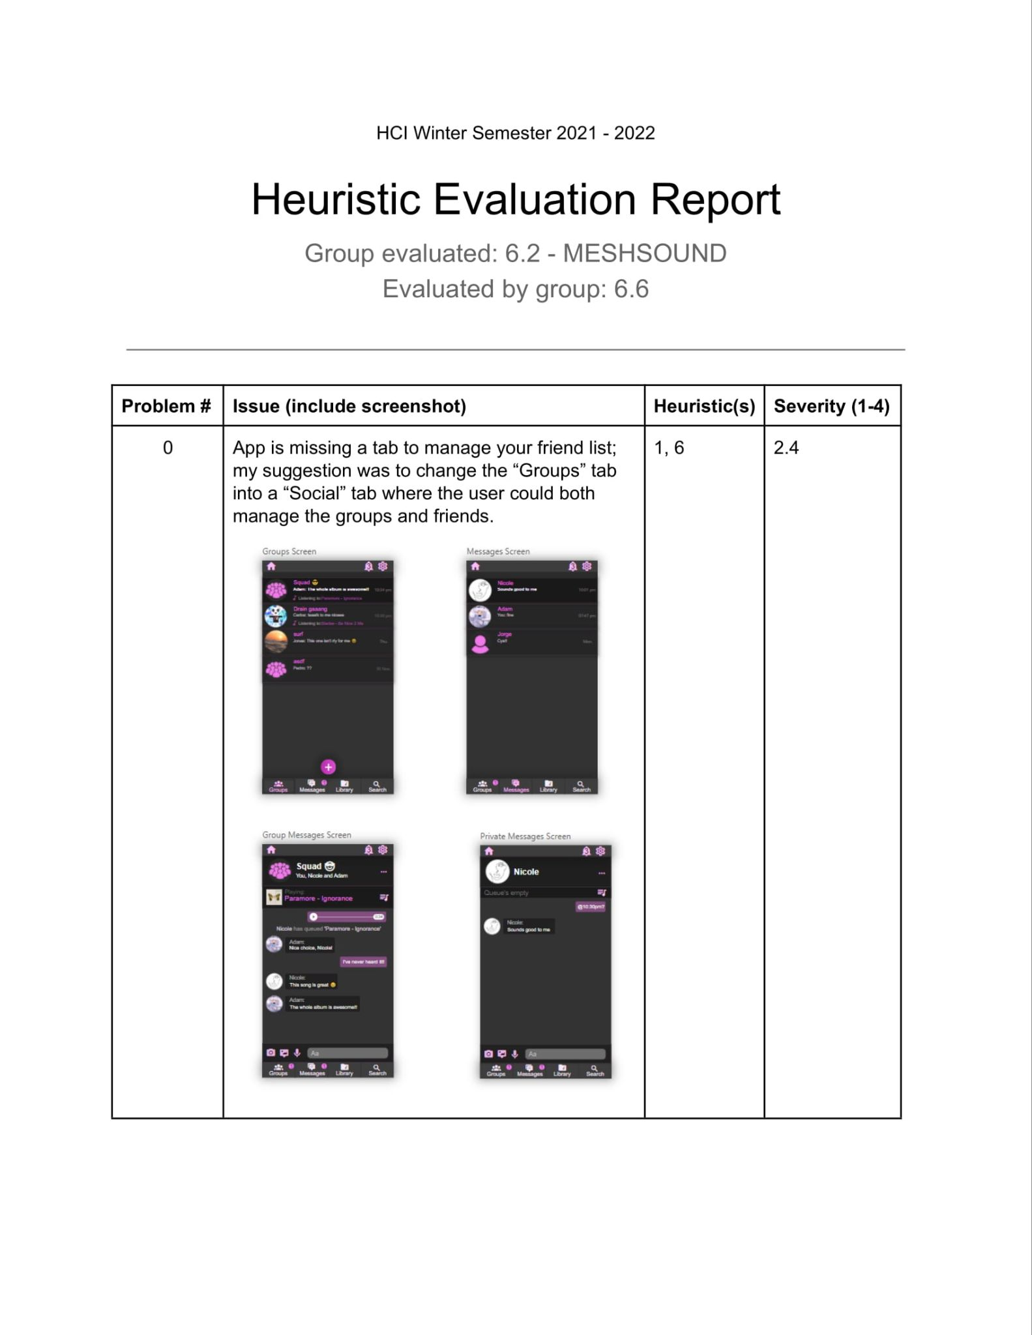

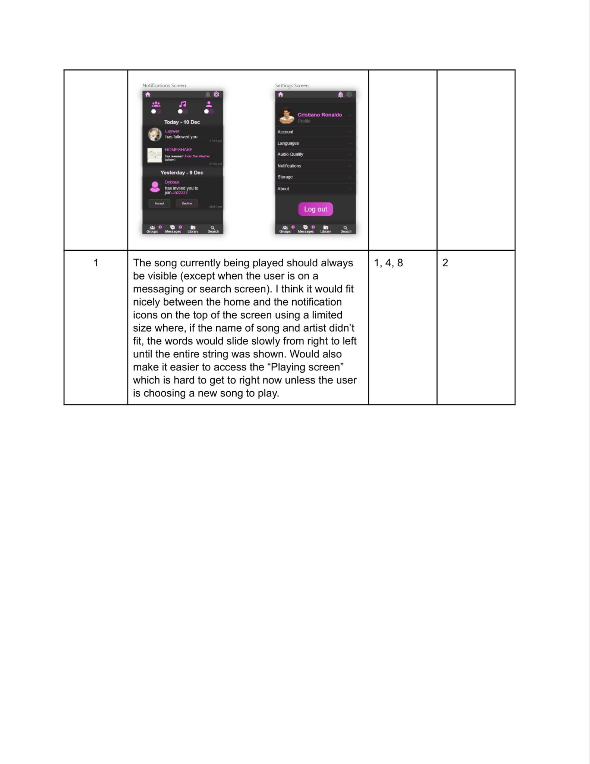

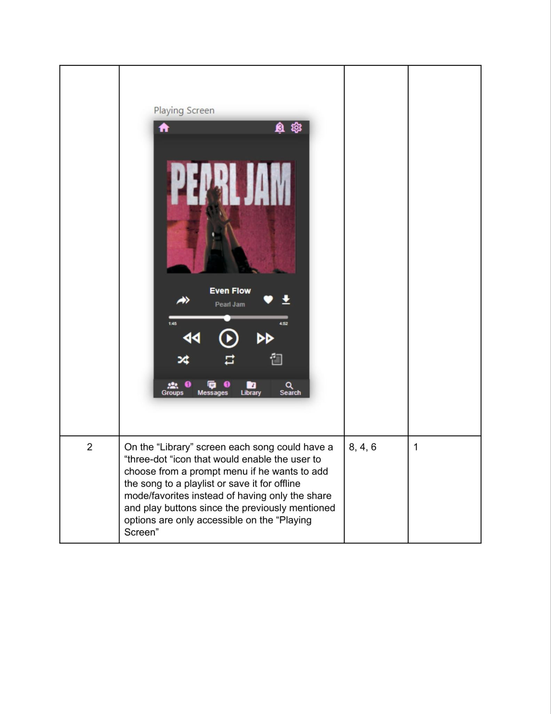

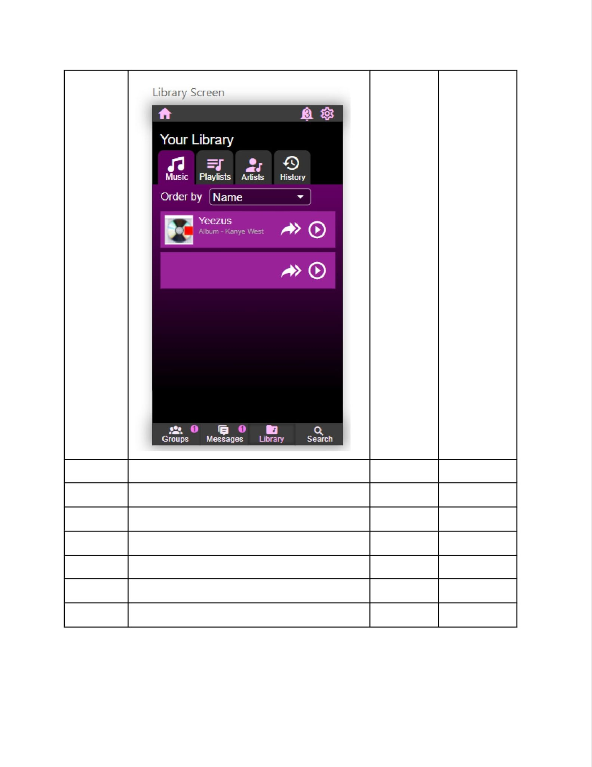

## **6.2 - Avaliação Heurística efetuada pelo grupo 4.1**

